Федеральное государственное автономное образовательное учреждение высшего образования **«Национальный исследовательский университет ИТМО»**

Факультет Программной Инженерии и Компьютерной Техники

Лабораторная работа **№4**

**«Аппроксимация функции методом наименьших квадратов»**

по дисциплине «Вычислительная математика**»**

Вариант: **2**

**Преподаватель:**   
Малышева Татьяна Алексеевна

**Выполнил:**

Барсуков Максим Андреевич

**Группа:** Р3215

Санкт-Петербург, 2024 г.

Цель работы: найти функцию, являющуюся наилучшим приближением заданной табличной функции по методу наименьших квадратов.

# 1. Вычислительная реализация задачи

Линейная аппроксимация:

y = $\frac{15x}{x^{4}+2}$

n = 11

x $∈$ [0; 4]

h = 0.4

|  |  |  |  |  |  |  |  |  |  |  |  |
| --- | --- | --- | --- | --- | --- | --- | --- | --- | --- | --- | --- |
| i | 1 | 2 | 3 | 4 | 5 | 6 | 7 | 8 | 9 | 10 | 11 |
| xi | 0 | 0.4 | 0.8 | 1.2 | 1.6 | 2.0 | 2.4 | 2.8 | 3.2 | 3.6 | 4.0 |
| yi | 0.0 | 2.962 | 4.98 | 4.419 | 2.806 | 1.667 | 1.023 | 0.662 | 0.449 | 0.318 | 0.233 |

φ(x) = a + bx

Вычисляем суммы: sx = 22, sxx = 61.6, sy = 19.52 sxy = 26.116

$$\left\{\begin{aligned}n*a+sx*b=sy \\ sx*a+sxx*b=sxy\end{aligned}\right. \left\{\begin{aligned}11*a+22*b=19.52 \\ 22*a+61.6*b=26.116\end{aligned}\right. \left\{\begin{aligned}11*a+22*b=19.52 \\ 17.6*b=-12.924\end{aligned}\right.$$

$$\left\{\begin{aligned}b=-12.924/ 17.6 =-0.7343 \\ 11a=19.52-22*(-0.7343)=35.6746 \end{aligned}\right.\left\{\begin{aligned} b =-0.7343 \\ a=3.2431 \end{aligned}\right.$$

φ(x) = $3.2431-0.7343*x$

|  |  |  |  |  |  |  |  |  |  |  |  |
| --- | --- | --- | --- | --- | --- | --- | --- | --- | --- | --- | --- |
| i | 1 | 2 | 3 | 4 | 5 | 6 | 7 | 8 | 9 | 10 | 11 |
| xi | 0 | 0.4 | 0.8 | 1.2 | 1.6 | 2.0 | 2.4 | 2.8 | 3.2 | 3.6 | 4.0 |
| yi | 0.0 | 2.962 | 4.98 | 4.419 | 2.806 | 1.667 | 1.023 | 0.662 | 0.449 | 0.318 | 0.233 |
| φ(xi) | 3.243 | 2.949 | 2.656 | 2.362 | 2.068 | 1.775 | 1.481 | 1.187 | 0.893 | 0.6 | 0.306 |
| (φ (xi)- yi)^2 | 10.518 | 0.0 | 5.403 | 4.231 | 0.544 | 0.012 | 0.21 | 0.276 | 0.197 | 0.079 | 0.00 |

σ = $\sqrt{\frac{\sum{{(φ (xi)- yi)}^{2}}}{n}}$ = **1.3972**

Квадратичная аппроксимация:

y = $\frac{15x}{x^{4}+2}$

n = 11

x $∈$ [0; 4]

h = 0.4

|  |  |  |  |  |  |  |  |  |  |  |  |
| --- | --- | --- | --- | --- | --- | --- | --- | --- | --- | --- | --- |
| i | 1 | 2 | 3 | 4 | 5 | 6 | 7 | 8 | 9 | 10 | 11 |
| xi | 0 | 0.4 | 0.8 | 1.2 | 1.6 | 2.0 | 2.4 | 2.8 | 3.2 | 3.6 | 4.0 |
| yi | 0.0 | 2.962 | 4.98 | 4.419 | 2.806 | 1.667 | 1.023 | 0.662 | 0.449 | 0.318 | 0.233 |

φ(x) = a + bx + cx2

Вычисляем суммы:

sx = 22, sxx = 61.6, sxxx = 193.6, sxxxx = 648.52, sy = 19.52, sxy = 26.116, sxxy = 47.405

$$\left\{\begin{aligned}n*a+sx*b+sxx*c=sy \\ sx*a+sxx*b+sxxx*c=sxy \\ sxx*a+sxxx*b+sxxxx*c=sxxy\end{aligned}\right.$$

$$\left\{\begin{aligned}11*a+22*b+61.6*c=19.52 \\ 22*a+61.6*b+193.6*c=26.116 \\ 61.6*a+193.6*b+648.52*c=47.405\end{aligned}\right.$$

По методу Крамера:

$$∆ =4251.456$$

$${∆_{1} =9043.80576, ∆}_{2} =4785.47696, ∆_{3} =-1976.8496$$

$$\left\{\begin{aligned}a=\frac{∆_{1}}{∆}=\frac{9043.80576}{4251.456}≈2.127 \\ b=\frac{∆_{2}}{∆}=\frac{4785.47696}{4251.456}≈1.126 \\ c=\frac{∆_{3}}{∆}=\frac{-1976.8496}{4251.456}≈-0.465\end{aligned}\right.$$

φ(x) $=2.127+1.126x-0.465x^{2}$

|  |  |  |  |  |  |  |  |  |  |  |  |
| --- | --- | --- | --- | --- | --- | --- | --- | --- | --- | --- | --- |
| i | 1 | 2 | 3 | 4 | 5 | 6 | 7 | 8 | 9 | 10 | 11 |
| xi | 0 | 0.4 | 0.8 | 1.2 | 1.6 | 2.0 | 2.4 | 2.8 | 3.2 | 3.6 | 4.0 |
| yi | 0.0 | 2.962 | 4.98 | 4.419 | 2.806 | 1.667 | 1.023 | 0.662 | 0.449 | 0.318 | 0.233 |
| φ(xi) | 2.127 | 2.503 | 2.73 | 2.809 | 2.738 | 2.519 | 2.151 | 1.634 | 0.969 | 0.154 | -0.809 |
| (φ (xi)- yi)^2 | 4.524 | 0.211 | 5.062 | 2.593 | 0.005 | 0.726 | 1.272 | 0.945 | 0.27 | 0.027 | 1.086 |

σ = $\sqrt{\frac{\sum{{(φ (xi)- yi)}^{2}}}{n}}$ = **1.23292**

**1.23292 < 1.3972,** у квадратичной аппроксимации среднеквадратичное отклонение меньше, поэтому это приближение лучше.

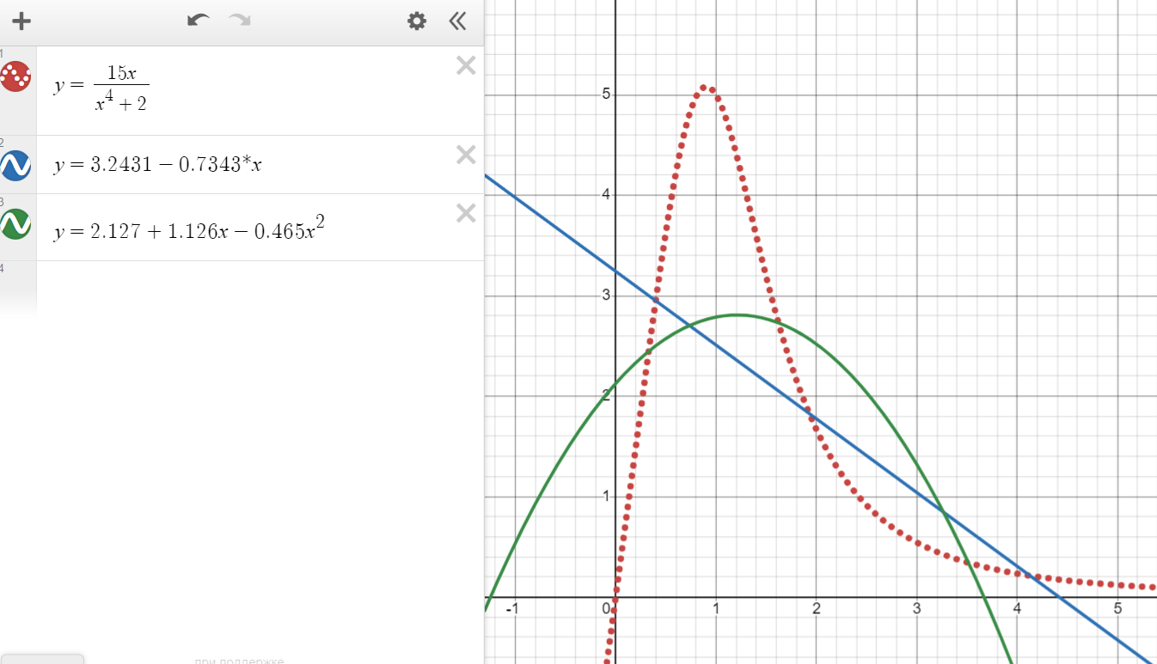

# 2. Программная реализация задачи

[**https://github.com/maxbarsukov/itmo/tree/master/4%20вычмат/лабораторные/lab4**](https://github.com/maxbarsukov/itmo/tree/master/4%20вычмат/лабораторные/lab4)



**Результаты выполнения программы при различных исходных данных:**

|  |
| --- |
| Напишите 'f' для ввода из файла, 'e' для задания или 't' для ввода с клавиатуры: e  Вывод в файл 'f' или в терминал 't'? [f/t] t  Выбран вариант вывода в терминал.  ------------------------------  Линейная функция:  * Функция: f(x) = a + b * xi  * Коэффициенты (a, b): [3.2432, -0.7343]  * Среднеквадратичное отклонение: σ = 1.39765  * Коэффициент детерминации: R^2 = 0.30636  * Мера отклонения: S = 21.48774  * Коэффициент корреляции Пирсона: r = -0.5534946379164877  ------------------------------  Полиноминальная 2-й степени функция:  * Функция: f(x) = a + b * xi + c * xi ** 2  * Коэффициенты (a, b, c): [2.1252, 1.129, -0.4658]  * Среднеквадратичное отклонение: σ = 1.23293  * Коэффициент детерминации: R^2 = 0.46022  * Мера отклонения: S = 16.72131  ------------------------------  Полиноминальная 3-й степени функция:  * Функция: f(x) = a + b * xi + c * xi ** 2 + d * xi ** 3  * Коэффициенты (a, b, c, d): [0.4892, 7.6274, -4.7261, 0.71]  * Среднеквадратичное отклонение: σ = 0.60032  * Коэффициент детерминации: R^2 = 0.87203  * Мера отклонения: S = 3.96422  ------------------------------  Лучшая функция приближения: Полиноминальная 3-й степени  Спасибо за использование программы! |
| Напишите 'f' для ввода из файла, 'e' для задания или 't' для ввода с клавиатуры: t  Введите 'quit', чтобы закончить ввод  1.2 7.4  2.9 9.5  4.1 11.1  5.5 12.9  6.7 14.6  7.8 17.3  9.2 18.2  10.3 20.7  quit  Вывод в файл 'f' или в терминал 't'? [f/t] t  Выбран вариант вывода в терминал.  ------------------------------  Линейная функция:  * Функция: f(x) = a + b * xi  * Коэффициенты (a, b): [5.2911, 1.4543]  * Среднеквадратичное отклонение: σ = 0.41016  * Коэффициент детерминации: R^2 = 0.99086  * Мера отклонения: S = 1.34585  * Коэффициент корреляции Пирсона: r = 0.9954179478701582  ------------------------------  Полиноминальная 2-й степени функция:  * Функция: f(x) = a + b * xi + c * xi ** 2  * Коэффициенты (a, b, c): [5.9431, 1.1526, 0.026]  * Среднеквадратичное отклонение: σ = 0.35635  * Коэффициент детерминации: R^2 = 0.99310  * Мера отклонения: S = 1.01589  ------------------------------  Полиноминальная 3-й степени функция:  * Функция: f(x) = a + b * xi + c * xi ** 2 + d * xi ** 3  * Коэффициенты (a, b, c, d): [6.1779, 0.9548, 0.0669, -0.0024]  * Среднеквадратичное отклонение: σ = 0.35348  * Коэффициент детерминации: R^2 = 0.99321  * Мера отклонения: S = 0.99959  ------------------------------  Экспоненциальная функция:  * Функция: f(x) = a * exp(b * xi)  * Коэффициенты (a, b): [6.8396, 0.1111]  * Среднеквадратичное отклонение: σ = 0.58297  * Коэффициент детерминации: R^2 = 0.98153  * Мера отклонения: S = 2.71887  ------------------------------  Логарифмическая функция:  * Функция: f(x) = a + b * log(xi)  * Коэффициенты (a, b): [4.2959, 6.0086]  * Среднеквадратичное отклонение: σ = 1.52859  * Коэффициент детерминации: R^2 = 0.87301  * Мера отклонения: S = 18.69276  ------------------------------  Степенная функция:  * Функция: f(x) = a * xi ** b  * Коэффициенты (a, b): [6.1287, 0.4799]  * Среднеквадратичное отклонение: σ = 1.00288  * Коэффициент детерминации: R^2 = 0.94535  * Мера отклонения: S = 8.04618  ------------------------------  Лучшая функция приближения: Полиноминальная 3-й степени |

# Вывод

В ходе данной работы была выполнена аппроксимация функций с использованием линейного, квадратичного, кубического, экспоненциального и логарифмического приближений. Также на основе этих методов был реализован Python скрипт, который реализует метод наименьших квадратов и строит графики исходной функции и аппроксимаций.

Исследование позволило определить наилучшее приближение, вычислить среднеквадратические отклонения и коэффициент корреляции Пирсона для линейной зависимости.